Beberapa Kades di Loteng Dilaporkan ke APH Soal BLT Dana Desa
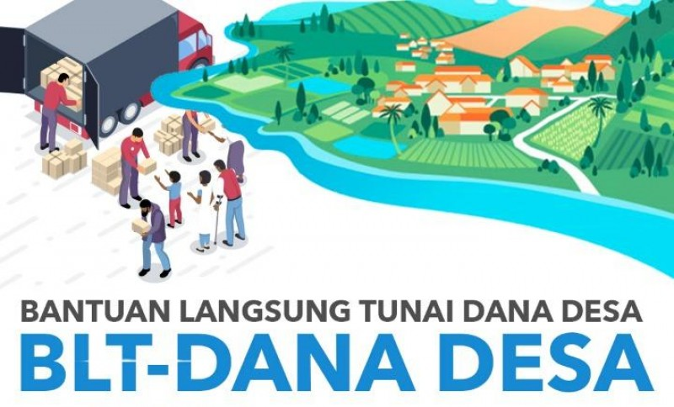

jatimtimes.com

Lombok Tengah (Inside Lombok) - Sejumlah Kepala Desa (Kades) di Kabupaten Lombok Tengah dilaporkan warganya ke Aparat Penegak Hukum (APH) terkait dugaan korupsi bantuan langsung tunai (BLT) Dana Desa (DD).
Laporan warga tersebut karena kepala desa diduga memotong BLT DD dari yang seharusnya diterima Keluarga Penerima Manfaat (KPM) sebesar Rp 600 ribu per kepala keluarga.
Hasil pemotongan itu dibagi rata kepada warga lain yang tidak mendapatkan bantuan sosial dampak Covid-19. Ada juga kepala desa yang diduga menggelapkan BLT DD dari selisih bantuan yang dipotong.
Menanggapi hal itu, Kepala Dinas Pemberdayaan Masyarakat dan Desa (DPMD) Lombok Tengah, Jalaludin belum lama ini mengatakan, pihaknya sudah berupaya maksimal mendampingi desa di dalam penyaluran BLT DD agar tidak terjadi persoalan hukum ke depan.
“Aturan kami sudah turunkan. Permendes juga sudah disosialisasikan”,katanya.
Kalau kemudian terjadi dugaan penyimpangan di lapangan, pihaknya menyerahkan hal ini kepada APH untuk menguji laporan warga demi mengetahui sejauh mana penyimpangan yang dilakukan oleh pihak desa.
“Kami dalam hal ini tidak bisa ikut campur Karena itu sudah masuk ranah APH”,ujarnya.
Sejak awal Dinas PMD sudah menekankan kepada pihak desa bahwa bagi rata BLT DD tidak boleh dilakukan oleh pihak desa.
Bahkan, pihak dari kejaksaan juga dihadirkan saat pertemuan dengan semua kepala desa untuk memberikan pemahaman mengenai aturan penyaluran BLT DD tersebut.
“Pendamping desa juga bergerak dan tidak boleh untuk bagi rata. Upaya itu sudah kami lakukan maksimal. Tapi kalau terjadi masalah di bawah itu lain soal”, imbuhnya.
Dikatakan, pihaknya tidak bisa mengintervensi persoalan hukum yang terjadi atas aparat desa terkait dugaan penyimpangan BLT DD ini.
Meski diakui bahwa kepala desa juga mengalami dilema atas penyaluran BLT DD ini. Karena di satu sisi, kepala desa didemo oleh warga menuntut agar semua warga di desa setempat juga mendapatkan bantuan sosial.
Di satu sisi, aturan tidak memperbolehkan untuk membagi rata bantuan sosial Covid-19 tersebut.
“Memang beban kepala desa ini juga besar. Tapi kami tidak ikut campur kalau sudah masuk ranah APH”,ujarnya.
Terlepas dari itu, dia kembali menghimbau kepada kepala desa untuk tidak lagi membagi rata BLT DD pada periode perpanjangan penyaluran BLT DD nanti. Jangan sampai ada penyimpangan dan penyalahgunaan wewenang oleh pihak desa.
Untuk mengatasi konflik di tengah masyarakat, kepala desa diharapkan bisa memberikan pemahaman bahwa BLT DD tidak bisa dibagi rata. Dan ada konsekwensi hukum yang akan diterima aparat desa kalau itu tetap dilakukan.
“Penerima BLT DD diputuskan melalui musyawarah dusun dan naik menjadi musyawarah desa. Itulah keputusan akhir untuk jadi keputusan desa untuk mengeksekusi BLT DD”,demikian Jalaludin.

Sumber Berita:
- https://insidelombok.id/berita-utama/beberapa-kades-di-loteng-dilaporkan-ke-aph-soal-blt-dana-desa/ (13 Juli 2020)

Catatan:
Kitab Undang-Undang Hukum Pidana pasal 415 bahwa Seorang pejabat atau orang lain yang ditugaskan menjalankan suatu jabatan umum terus- menerus atau untuk sementara waktu, yang dengan sengaja menggelapkan uang atau surat berharga yang disimpan karena jabaimnya, atau membiarkan uang atau surat berharga itu diambil atau digelapkan oleh orang lain, atau menolong sebagai pembantu dalam melakukan perbuatan tersebut, diancam dengan pidana penjara paling lama tujuh tahun.

Undang-Undang Republik Indonesia Nomor 31 Tahun 1999 Tentang Pemberantasan Tindak Pidana Korupsi Pasal 8 bahwa Setiap orang yang melakukan tindak pidana sebagaimana dimaksud dalam Pasal 415 Kitab Undang-undang Hukum Pidana, dipidana dengan pidana penjara paling singkat 3 (tiga) tahun dan paling lama 15 (lima belas) tahun dan denda paling sedikit Rp150.000.000,00 (seratus lima puluh juta rupiah) dan paling banyak 750.000.000,00 (tujuh ratus lima puluh juta rupiah).

Peraturan Menteri Desa, Pembangunan Daerah Tertinggal, dan Transmigrasi Nomor 6 Tahun 2020 Tentang Perubahan Atas Peraturan Menteri Desa, Pembangunan Daerah Tertinggal, dan Transmigrasi Nomor 11 Tahun 2019 Tentang Prioritas Penggunaan Dana Desa Tahun 2020 :
- Pasal 8A ayat (2) bahwa Penanganan dampak pandemi COVID-19 sebagaimana dimaksud pada ayat (1) dapat berupa BLT-Dana Desa kepada keluarga miskin di Desa sesuai dengan ketentuan peraturan perundangundangan.
- Pasal 8A ayat (3) Keluarga miskin sebagaimana dimaksud pada ayat (2) yang menerima BLT-Dana Desa merupakan keluarga yang kehilangan mata pencaharian atau pekerjaan, belum terdata menerima Program Keluarga Harapan (PKH), Bantuan Pangan Non Tunai (BPNT), dan kartu pra kerja, serta yang mempunyai anggota keluarga yang rentan sakit menahun/kronis.
- Penjelasan Huruf Q Pencegahan dan Penanganan Bencana Alam dan Non Alam :
- Sasaran penerima Bantuan Langsung Tunai (BLT) adalah keluarga miskin non PKH/Bantuan Pangan Non Tunai (BPNT) antara lain:
- kehilangan mata pencaharian;
- belum terdata (exclusion error); dan
- mempunyai anggota keluarga yang rentan sakit menahun/kronis.
- Mekanisme Pendataan
- melakukan pendataan dilakukan oleh Relawan Desa lawan COVID19;
- pendataan terfokus mulai dari RT, RW dan Desa;
- hasil pendataan sasaran keuarga miskin dilakukan musyawarahDesa khusus/musyawarah insidentil dilaksanakan dengan agenda tunggal, yaitu validasi dan finalisasi data;
- legalitas dokumen hasil pendataan ditandatangani oleh Kepala Desa; dan
- dokumen hasil pendataan diverifikasi desa, oleh Kepala Desa dilaporkan kepada Bupati/Wali Kota melalui Camat dan dapat dilaksakan kegiatan kegiatan BLT-Dana Desa dalam waktu selambat-lambatnya 5 (lima) hari kerja per tanggal diterima di kecamatan.
- Metode dan Mekanisme Penyaluran
- metode perhitungan penetapan jumlah penerima manfaat BLTDana Desa mengikuti rumus:
- Desa penerima Dana Desa kurang dari Rp 800.000.000 (delapan ratus juta rupiah) mengalokasikan BLT-Dana Desa maksimal sebesar 25% (dua puluh lima persen) dari jumlah Dana Desa.
- Desa penerima Dana Desa Rp 800.000.000 (delapan ratus juta rupiah) sampai dengan Rp 1.200.000.000 (satu miliar dua ratus juta rupiah) mengalokasikan BLT-Dana Desa maksimal sebesar 30% (tiga puluh persen) dari jumlah Dana Desa.
- Desa penerima Dana Desa lebih dari Rp 1.200.000.000 (satu miliar dua ratus juta rupiah) mengalokasikan BLT-Dana Desa maksimal sebesar 35% (tiga puluh lima persen) dari jumlah Dana Desa.
- Khusus desa yang jumlah keluarga miskin lebih besar dari anggaran yang dialokasikan dapat menambah alokasi setelah mendapat persetujuan Pemerintah Kabupaten/Kota.
- penyaluran dilaksanakan oleh pemerintah desa dengan metode non tunai (cash less) setiap bulan
- Jangka waktu dan besaran pemberian BLT-Dana Desa
- masa penyaluran BLT-Dana Desa 3 (tiga) bulan terhitung sejak April 2020; dan
- besaran BLT-Dana Desa per bulan sebesar Rp 600.000,00 (enam ratus ribu rupiah)per keluarga.
- Monitoring dan Evaluasi dilaksanakan oleh:
- Badan Permusyawaratan Desa;
- Camat; dan
- Inspektorat Kabupaten/Kota.
- Penanggung jawab penyaluran BLT-Dana Desa adalah Kepala Desa.
